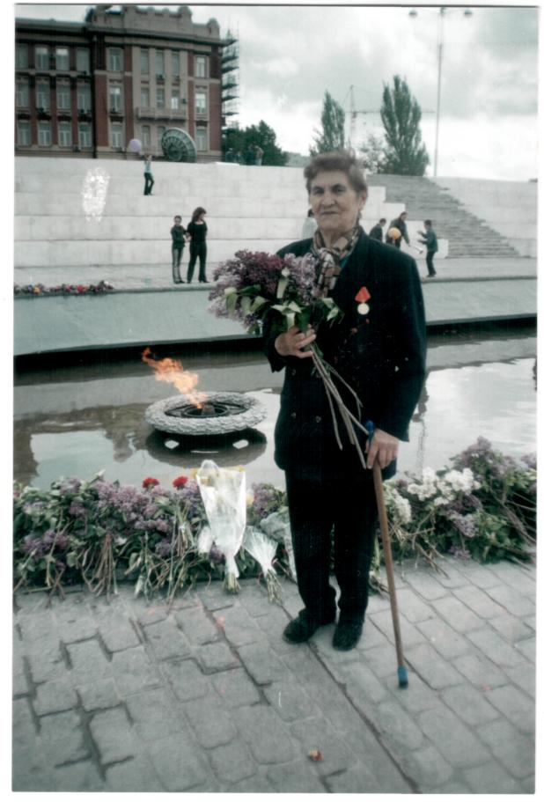

Бондаренко (Резван) Екатерина Ильинична родилась в 1923 г. 9 мая в д. Петровка Азовского района Ростовской области.

В 7 лет пошла в 1-й класс и не окончила 2-го класса, так как отец, партийной работник, коммунист, был переведен в другое село, а мы переезжали всей семьей. В школу было ходить трудно, нужно было привыкать к учителям, а так же к ученикам и вообще было трудно, потому что мы дети коммуниста. Я пропустила школу, год по болезни (малярия)и год из-за переездов.

Окончив 7 классов я в 1940 г. поступила на десятимесячные курсы счетоводов при заводе «Смычка», Лермоновтовская , 81, и окончила 20 июля 1941 г., а 22 июня 1941 г. началась война. Меня направили в Азербайджанский трест главконсерва, трест меня направил в г. Закатачи, Закатальский Орехсовхоз, где я работала по специальности.

В декабре 1942 г. приехали два военных офицера, быстро собрали молодежь и прочли нам лекцию. Сказали, что мы здесь веселимся, радуемся, а там на фронте, такие же наши сверстники вытаскивают раненых с поля боя, помогая всем возможным Советской Армии. Предложили нам подумать, приготовится и написать заявление. За нами приехали через неделю, нас было мало, человек 7, так как это было не село или город, а простой совхоз.

Сначала привезли нас на остров Нарген, где поместили в карантин. Нас там обмундировали, приучили к дисциплине и перевели в часть.

По распределению я попала в 57 Отдельную зенитно-артиллерийскую бригаду ПВО Бакинской армии г. Баку, 3-м оружейным номером 85 мм пушки, после 90 мм., в Белом городе на Сопке Зых. Где и прослужила до счастливого дня Победы, стойко выполняя свой долг перед Родиной.

Имею воинское звание Ефрейтор, поощрение и две награды: «Медаль за оборону Кавказа» и медаль «За Победу над фашистской Германией».

Демобилизовалась после дня победы в 1945 г.

В декабре 1945 г. вышла замуж за участника-ветерана войны, прослужившего 7 лет (Финская и Отечественная) Резван Ивана Семеновича. Прожили в браке 44 года. Умер он в 1989 г. (церебральный паралич).

Резван Екатерина Ильинична

